7 ABRIL, 2020

“CON UNA TOALLA CEÑIDA A LA CINTURA”: el Diaconado Permanente…
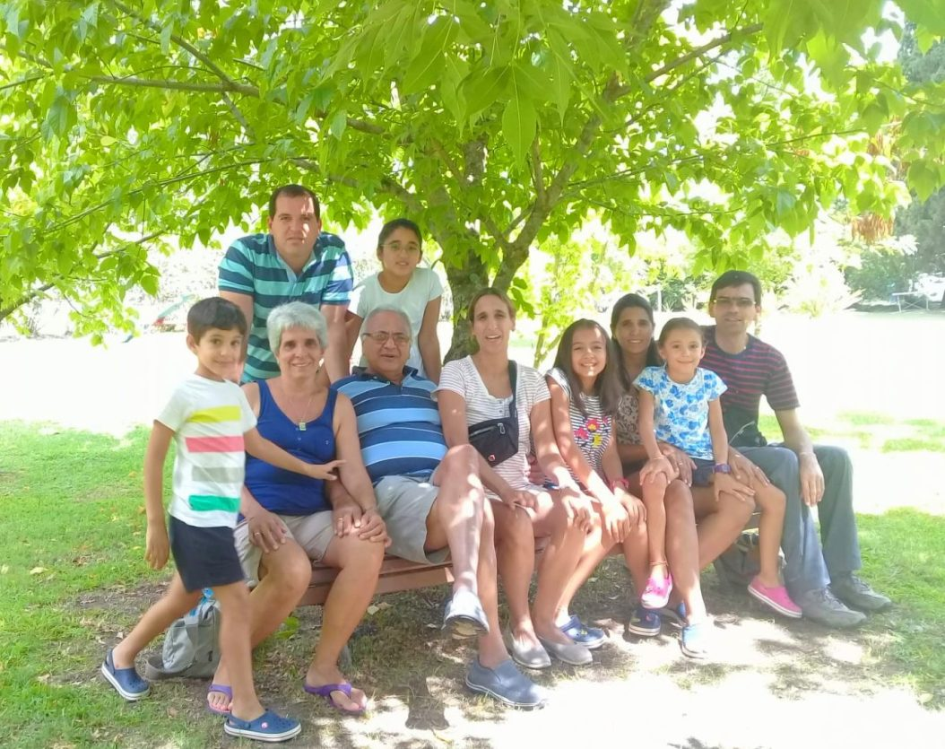“El Diaconado Permanente, es una expresión patente del carácter diaconal de la Iglesia toda, y DEBE VERSE REFLEJADA a través del Ministerio de aquellos que son fortalecidos con la gracia del Sacramento del Orden. Se hace necesario mostrar el rostro de una IGLESIA SERVIDORA, mediante signos concretos y perceptibles de la “DIACONÍA” que es propia de la Iglesia en todos sus niveles”.
Queridos amigos, con estas palabras pronunciadas por el querido y recordado Don Carlos Partelli, el 17 de noviembre de 1973, en ocasión de la ordenación de los primeros Diáconos permanentes, comenzamos esta entrevista con Martín Sucías, de 64 años. Martín es Técnico Mecánico, está casado con Inés, tienen 2 hijas: Alejandra y Natalia, y 4 nietos: Belén, Julieta, Sofía y Joaquín. Es Diácono Permanente desde hace 13 años, cumple su ministerio en la Parroquia Nuestra Señora de Lourdes de Malvín, e integra el “Equipo de Formación” de los futuros Diáconos, y la “Comisión del Diaconado Permanente”. Con él nos adentramos en esta VOCACIÓN DE SERVICIO:
Martín, ¿cuál es el origen y la función Diaconal desde la Iglesia primitiva?
El origen del Diaconado se remonta a los primeros años de las COMUNIDADES CRISTIANAS, como lo narra el Libro de los Hechos de los Apóstoles (Hch.6, 1 al 6). Los apóstoles ante el rápido crecimiento de las comunidades, y al darse cuenta como lo dice el texto bíblico –“No es correcto que nosotros descuidemos la Palabra de Dios, para hacernos cargo del servicio de las mesas”, le piden a la asamblea de los discípulos, que elijan a siete hombres de buena fama, llenos del Espíritu y de sabiduría, para encargarse de esa tarea. Una vez elegidos por la asamblea, como lo dice el texto, oraron y les impusieron las manos. Ese momento, se ha tomado como el comienzo del MINISTERIO, con la institución de los primeros siete Diáconos. En los primeros años de vida de las comunidades cristianas – de acuerdo a testimonios y referencias que aparecen relatadas en las cartas de San Pablo – los Diáconos están integrados junto con los Obispos y los Presbíteros en la jerarquía que dirige a la naciente Iglesia y desempeñan un papel importante en el SERVICIO DE LAS COMUNIDADES y en la difusión de la Buena Noticia-

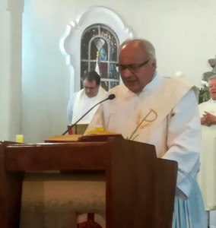
¿Qué significa ser un Diácono permanente en nuestra Iglesia hoy?
Para responder la pregunta, me parece oportuno hacer mención al Concilio Vaticano II que restituye el Ministerio del Diaconado Permanente, y al mismo tiempo plantea una nueva eclesiología, una nueva visión de Iglesia, “IGLESIA PUEBLO DE DIOS”, donde “todos los Bautizados” somos parte de ese Pueblo, “todos somos Iglesia”.Por lo tanto, los DIÁCONOS somos MINISTROS que estamos al SERVICIO de esa nueva expresión de IGLESIA RENOVADA. Ser Diácono en la Iglesia de hoy, significa ser presencia y signo de Jesús Servidor, que vino para servir y no para ser servido. Los Diáconos “servimos al pueblo de Dios” en el ministerio de la liturgia, de la palabra y de la caridad. Es oficio propio del diácono, administrar el Bautismo, reservar y distribuir la Eucaristía, bendecir el matrimonio, llevar la comunión a los enfermos, proclamar la Palabra de Dios y predicar, presidir el culto, administrar los sacramentales, presidir el rito de los funerales y sepulturas.Por el Ministerio recibido, estamos insertos en la DIACONÍA DE CRISTO, para ser intérpretes de las necesidades y deseos de las comunidades cristianas y animadores de la Diakonía de toda la Iglesia. Estamos llamados a ser Ministros de frontera, con un pie en la Iglesia y el otro en el mundo en que vivimos, comprometidos con las necesidades de la gente, dentro y fuera de la Iglesia, para atender a los más necesitados.Trabajamos en la formación y animación de las pequeñas comunidades, en el acompañamiento de los Agentes Pastorales y la promoción de la vocación laical. Para terminar de responder la pregunta y englobar lo desarrollado, yo diría que ser Diácono en nuestra Iglesia de hoy, es vivir la experiencia de la Iglesia que fundó Jesús. Una Iglesia pobre, sencilla, cercana a las necesidades de la gente, cimentada en la oración, la fraternidad y la comunión, nos llevará a vivir con espíritu de servicio y entrega. Es lo que hoy nos pide el Papa Francisco, ser “UNA IGLESIA EN SALIDA”.

¿Crees que los fieles, en general, identifican adecuadamente vuestra identidad, o tienen una “visión confusa” entre un cura y un laico?
La realidad me dice que aún hay muchos fieles que desconocen nuestro Ministerio, algunos nos tratan como si fuésemos curas, otros como monaguillos. Pero quienes han mantenido una relación más estrecha con nosotros por diferentes circunstancias, se les explica, y la gran mayoría logra comprender por dónde va lo nuestro. Algunos quedan maravillados de nuestra vocación y nos preguntan cómo hacemos para atender la familia, el trabajo y las tareas pastorales. Para algunos que nos ven y no nos conocen, “somos bichos raros” y dicen: Tienen mujer, hijos, nietos, trabajan; y por otro lado, se visten como los curas, bautizan, casan y hasta celebran. No falta alguno que diga, “mirá, el cura anda de novio”. ¿Qué somos entonces?: SOMOS CLÉRIGOS – NO SOMOS LAICOS, hemos recibido la gracia que nos confiere el Sacramento del Orden Sagrado en orden al Diaconado. SOMOS HOMBRES CASADOS – que antes de ser Ordenados hemos recibido el Sacramento del Matrimonio, y que dicho Sacramento junto con nuestra vida de familia, son lo que mantienen vivo nuestro “ser Diaconal”.
Si tuvieras que mencionar uno de los servicios que prestas en tu Ministerio particular
para compartirnos, ¿cuál sería y por qué?
Se me hace difícil mencionar uno en particular, de los servicios que presto, ya que todos están en función de mi “SER Y HACER” como Ministro al servicio de quien Dios va poniendo en mi camino.
Igualmente para responder a tu pregunta, mencionaría el trabajar junto con otros que también forman parte de la Iglesia, “la opción por la comunidad”.
El texto que ilumina esta dimensión del servicio es Mt 28,20, en el cual Jesús dice: “yo estoy con ustedes hasta el fin del mundo”.
Dicen que el Resucitado vive y está presente en la comunidad. Quienes hemos hecho la opción por el Dios de Jesucristo, no la hemos hecho solamente como una opción generosa que cambia mi vida en modo aislado, sino que se ha donado, insertado en un grupo concreto de hermanos, dispuestos a vivir las reglas comunitarias – el perdón mutuo, la comprensión, la ayuda, la fidelidad a la Palabra de Dios y la oración.
Priorizar esta experiencia de Iglesia, me lleva a buscar el encuentro con Cristo que vive en la comunidad, y sumar junto a tantos servidores que ya están sembrando en la historia que les toca vivir la Palabra de Dios, y me reafirma que la fe, es una experiencia para ser vivida en Comunidad, que nos ayuda a crecer en un continuo proceso de conversión.

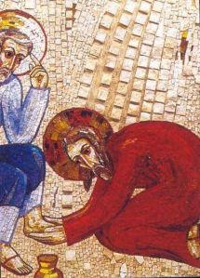
De los días santos que pronto vamos a vivir, ¿cuál de ellos es el que le dá un sentido profundo a vuestro Ministerio?
La espiritualidad específica de nuestro Ministerio está vinculada directamente con el gesto del lavatorio de los pies, que Jesús realiza en la última cena que se celebra el jueves Santo.
Este gesto es la invitación que Jesús nos hace a todos los cristianos, y en particular a los Diáconos, a vivir el servicio “DESDE EL LAVATORIO DE LOS PIES”.
Jesús lava los pies a los discípulos en la última cena, como un signo de que, por su entrega en la cruz, lavará nuestros pecados. El servicio cristiano es antes que nada entrega de la propia vida, vaciamiento de sí y sacrificio de sí mismo por amor a los demás. El lavatorio de los pies es un gesto revolucionario desde el punto de vista humano, porque el mayor sirve al menor, el maestro al discípulo, algo que no es común en la vida de los que viven sin fe. También es un gesto revolucionario desde el punto de vista divino porque Dios sirve al hombre, al contrario de las falsas concepciones imperfectas que tenemos de Dios, donde creemos que primero el hombre sirve a Dios. De hecho, Pedro le dice a Jesús “tu jamás me lavarás los pies a mi”.
Una vez que Jesús les lava los pies les dice: “Ustedes deben lavarse los pies unos a otros”.
Este gesto nos invita a SERVIR desde la gratuidad y con amor, teniendo presente que Jesús también nos dice en Mt 25, 40 – “Les aseguro que cada vez que lo hicieron con los más pequeños de mis hermanos, lo hicieron conmigo”.
Para ir culminando esta entrevista, quisiera dejarles este simple mensaje:
“En estos momentos difíciles que estamos viviendo como sociedad por el coronavirus, estamos llamados como Cristianos a ser portadores de Esperanza para un mundo que camina en tinieblas, sin certezas de lo que va a suceder y cuándo va a terminar.
Hermanos, que esa Esperanza pueda nacer de lo que Celebraremos esta Semana Santa, el triunfo de la vida sobre la muerte”.
¡¡FELICES PASCUAS DE RESURRECCIÓN!!
Muchas gracias Martín, a tí y al centenar de Diáconos permanentes que con su humilde servicio acompañan y alientan a nuestras comunidades en todo el país. María, Servidora por excelencia, ¡los acompañe siempre a ustedes y a vuestras familias!

Jorge Márquez, jardinero.
Dedico este humilde trabajo a la memoria del querido Ricardo Fraga, Diácono Permanente
https://umbrales.edu.uy/2020/04/07/con-una-toalla-cenida-a-la-cintura-el-diaconado-permanente/#more-9873.

